Kad galėtumėte užsiregistruoti, būtina iš anksto susikurti paskyrą elektroninės registracijos sistemoje čia:
https://keliauk.urm.lt/consult-registration

Kuomet turėsite paskyrą, tuomet sekite registracijos žingsnius:
1-ame žingsnyje reikia pasirinkti Lietuvos Respublikos ambasadą Jungtinėje Didžiosios Britanijos ir Šiaurės Airijos Karalystėje (šis pasirinkimas dažniausiai rodomas automatiškai);
2-ajame žingsnyje registruokite kiekvieną asmenį atskirai; Jeigu vizitas skirtas ne Jums asmeniškai, tuomet rinkitės opciją – „atstovauju kitą asmenį“.
3-ajame žingsnyje būtina pasirinkti „Konsulinė misija“:
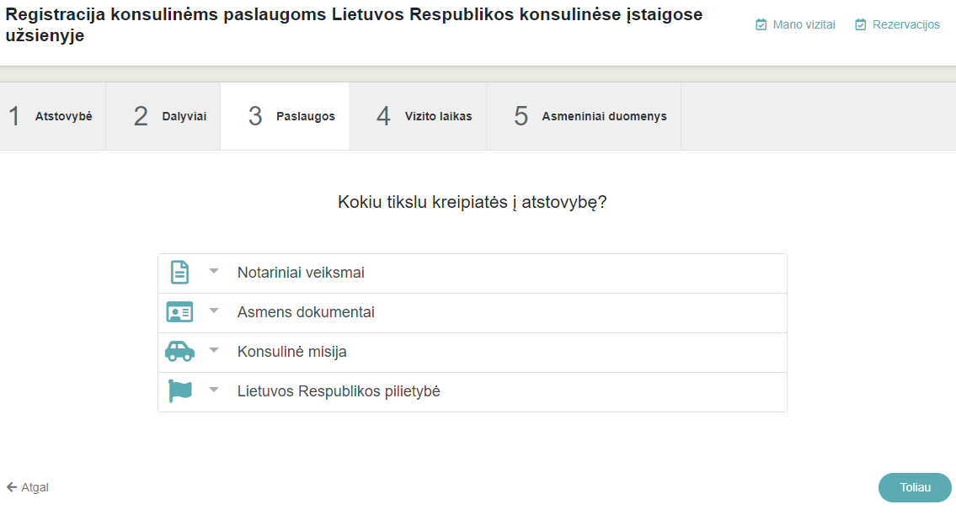
4-ajame žingsnyje pasirinkite, kokiai paslaugai registruojatės;
5-ajame žingsnyje pasirinkite pageidaujamą vizito laiką;
6-ajame žingsnyje nurodykite būtinus asmens duomenis ir papildomą informaciją (pvz. kokia tiksliai paslauga reikalinga);
7 - Registracija baigiama įvedus saugos kodą. Rezervavus vizitą ekrane gausite pranešimą, kad jums išsiųstas el. laiškas su patvirtinimo nuoroda. Po šio pranešimo jums išsiunčiamas laiškas. Laiškas gali nukeliauti ir į „šlamštą“ (spam), tad nesulaukus laiško, rekomenduotume jo paieškote ir ten.
El. laišku gautoje nuorodoje turite papildomai patvirtinti vizitą, jei tai nebus atlikta per 15 minučių, jūsų vizito rezervacija bus automatiškai atšaukiama.

